行李管理系统--设计开发
测试分析报告

目录
1 简介 4
1.1 测试目的 4
1.2 项目背景 4
2测试概要 4
2.1 测试用例设计 4
2.2 测试环境与配置 4
2.3 测试方法(和工具) 5
3 测试结果及缺陷分析 5
3.1 黑盒测试 5
3.1.1 航班信息显示模块 5
3.2 白盒测试 6
3.2.1 进港信息处理模块 6
3.2.2航班信息显示模块 6

简介

测试目的
“软件测试的目的是为了证明程序有错，不能按照预定要求正确工作。”小组的软件测试活动目标在于通过种种测试方法发现发掘航班显示系统的错误，供开发人员改正之。最终目标是为了提高该系统的可用性和健壮性，优化软件。

项目背景
（1）软件系统名称：行李管理系统

测试概要

测试用例设计
本次测试用例设计主要采用黑盒测试方法，功能模块及集成测试采用的具体测试用例设计方法有等价类划分法、边界值划分法和错误猜测，对于程序流程图的逻辑测试采取白盒测试的条件组合覆盖的方法。

测试环境与配置
（1）支持软件：Eclipse4.5.1，MySQL
（2）操作系统：Windows7
（3）测试设备：个人 PC 机、笔记本(i5-5200U, 4GB 以上内存)

测试方法(和工具)
（1）黑盒测试：测试系统功能
（2）白盒测试：测试执行通路
逻辑测试主要采用白盒测试，以需求分析文档中的功能模块为单位，测试的重点集中在行李信息存取、修改、显示等业务流程和各功能模块间的接口。功能模块采用黑盒测试的常用方法；

测试结果及缺陷分析

黑盒测试

3.1.1 模块
1）乘客信息录入模块
输入等价类 | 测试用例 | 测试数据 | 期望结果 | 实际结果
无效等价类 | 航班号：空  姓名：空  联系方式：非空 | 航班号：空  姓名：空  联系方式：15102837986 | 提取失败 | 后台提示该乘客姓名及航班不存在,忽略该条数据
无效等价类 | 航班号：非空  姓名：空  联系方式：空 | 航班号：3U8862  姓名：空  联系方式：空 | 提取失败 | 后台提示该乘客不存在,忽略该条数据
无效等价类 | 航班号：空  姓名：非空  联系方式：空 | 航班号：空  姓名：张三  联系方式：空 | 提取失败 | 后台提示该航班不存在,忽略该条数据
有效等价类 | 航班号：非空  姓名：非空  联系方式：非空 | 航班号：3U8862  姓名：张三  联系方式：15102837986 | 显示成功 | 将该数据显示出来
①偏差：无
②测试技术：等价划分
③测试结果：能够验证乘客信息录入的合理和准确
④不足之处：无效等价类略多，没有做到穷举
- 行李信息处理处理模块
输入等价类 | 测试用例 | 测试数据 | 期望结果 | 实际结果
无效等价类 | 航班号：非空  姓名：空  联系方式：空  行李状态：空  行李位置：空 | 航班号：3U8862  姓名：空  联系方式：空  行李状态：空  行李位置：空 | 提取失败 | 后台提示该行李信息不完善,忽略该条数据
无效等价类 | 航班号：空  姓名：非空  联系方式：空  行李状态：空  行李位置：空 | 航班号：空  姓名：张三  联系方式：空  行李状态：空  行李位置：空 | 提取失败 | 后台提示该行李信息不完善,忽略该条数据
无效等价类 | 航班号：空  姓名：空  联系方式：非空  行李状态：空  行李位置：空 | 航班号：空  姓名：空  联系方式：15022653511  行李状态：空  行李位置：空 | 提取失败 | 后台提示该行李信息不完善,忽略该条数据
无效等价类 | 航班号：空  姓名：空  联系方式：空  行李状态：非空  行李位置：空 | 航班号：空  姓名：空  联系方式：空  行李状态：运抵  行李位置：空 | 提取失败 | 后台提示该行李信息不完善,忽略该条数据
无效等价类 | 航班号：空  姓名：空  联系方式：空  行李状态：空  行李位置：非空 | 航班号：空  姓名：空  联系方式：空  行李状态：空  行李位置：读取器2 | 提取失败 | 后台提示该行李信息不完善,忽略该条数据
有效等价类 | 航班号：非空  姓名：非空  联系方式：非空  行李状态：非空  行李位置：非空 | 航班号：3U8862  姓名：张三  联系方式：15022653511  行李状态：运抵  行李位置：读取器2 | 显示成功 | 将该数据显示出来

①偏差：无
②测试技术：等价划分
③测试结果：行李信息处理模块功能正常

白盒测试

3.2.1程序流程图

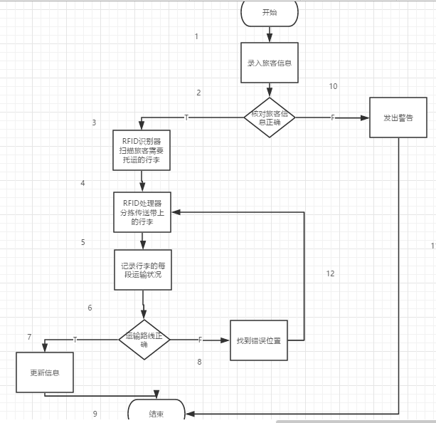

3.2.2测试用例

测试路径 | 测试用例 | 测试数据 | 实际结果
1，10，11 | 旅客信息错误 | 身份证号录入有误 | 发出警告
1,2,3,6,5,6,7,9 | 旅客信息正确行李状态正确 | 行李识别无问题，旅客信息无问题 | 正常运输
1,2,3,4,5,6,8,12 | 旅客信息正确行李状态错误 | 行李识别出错或者行李处理出错，旅客信息正确 | 找出分拣出错地重新分拣行李

①偏差：无
②测试技术：循环测试
③测试结果：功能正常

